**Лекція 20**

**Туристичні ресурси Полісся**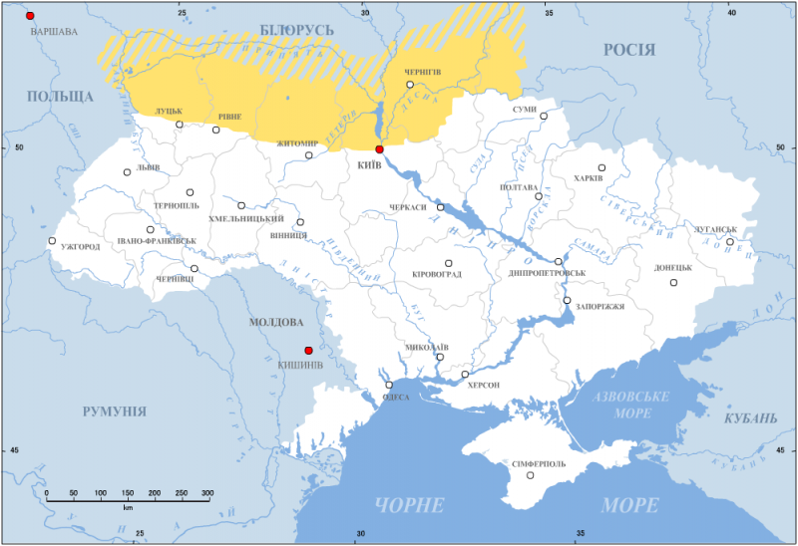

Полісся – це один з найменш досліджених туристами куточків України. Але недоторкана природа та багаті місцеві традиції повинні однозначно заманити вас. Так, тут немає монументальних пам’яток архітектури, чи великих курортних центрів. Століттями ця земля залишалася глухою і важкодоступною, а люди зберегли протягом довгого часу свій усталений спосіб життя. Сьогодні це є тим фактором, який притягує сюди затятих мандрівників.

Під словом «Полісся» розуміють природну зону, яка вкрита густими лісами і болотами, з великою кількістю озер та річок. Займає північ України від Волинської до Сумської області, південь Білорусі та заходить на територію Польщі і Росії.

Полісся – це також етнографічна зона, де проживають поліщуки. Це поняття значно вужче, ніж те «Полісся», про яке йшлося вище, і частіше всього застосовується до басейну річки Прип’ять. Серцем Українського Полісся умовно можна назвати територію на північ від дороги Київ – Варшава і аж до кордону з Білоруссю.

Відпочинок у зонах рекреації Одним із найпопулярніших напрямків туризму на Поліссі є рекреаційний відпочинок. Багатство краю пов’язане з унікальною природою. Тут зосереджені сотні озер, величезні масиви лісів та боліт, численні глухі віддалені села. В деяких кутках Полісся нога людини практично не ступала. Щоб зберегти цей спадок для майбутніх поколінь, тут створена велика кількість національних парків, природних заповідників та заказників. Найбільш популярним місцем відпочинку став Шацький заповідник та його однойменні озера, куди літом з’їжджаються тисячі людей. Кришталево чиста вода поліських озер вабить сюди відпочивальників зі всієї країни.

Полісся поступово стає одним з центрів активного відпочинку. Велика кількість річок та водойм дає можливість займатися тут водними видами відпочинку – каякінгом, рафтингом та ін. В деяких місцях регіону велосипедний туризм стане найкращим способом відвідати глухі села та хутори, оскільки доріг до них практично немає.  
Не менш цікавий, однак маловідомий об'єкт для рекреаційного відпочинку знаходиться в Рівненській області – озеро Біле. Тут ви не зустрінете натовпів туристів, як це часто трапляється на Шацьких озерах, а ціни вас приємно порадують. Місце ідеально підходить для тих, хто полюбляє спокійний відпочинок посеред первозданної природи на березі тихого та чистого озера.

**Активний відпочинок на Поліссі**

Полісся приховує для мандрівників безліч можливостей активного туризму. Останнім часом набувають популярності сплави річками – по Прип'яті, Случі, Стирі, Горині, Тетерові, Десні та інших. Місцевість дозволяє комбінувати маршрути практично в довільному порядку, тому можна підібрати той варіант, що вам найближче до душі. Для особливо завзятих мандрівників-екстремалів є цікаві варіанти туристичних походів по болотах. Справа не для слабких нервами. Болота можуть бути вкрай небезпечними, деякі з них є справжніми трясовинами, які здатні затягнути в себе. Часто такі походи організовують місцеві туристичні спільноти, вони добре знають стежки і проходи на місцевості, тому з ними ви можете почувати себе в безпеці.

Екотуризм на Поліссі Найбільший туристичний потенціал Полісся криється в екотуризмі. На території краю знаходяться величезні заповідні території із збереженою екосистемою, численними видами рідкісних представників флори і фауни. Для екотуризму на Поліссі передбачено відвідування заповідних територій з пізнавальною метою, еколого-просвітницька діяльність, спостереження за природою, фототури. Найцікавішими напрямками екотуризму на Поліссі стали: Шацький НПП. Міжрічинський регіональний ландшафтний парк. НПП «Прип’ять-Стохід». Рівненський природний заповідник. Поліський заповідник. Мезинський НПП. Деснянсько-Старогутський НПП. Надслучанський регіональний ландшафтний парк. Екотуризм вам надасть чудову можливість фотографувати дику природу, на території заповідників навіть організовують спеціальні фототури для любителів.

Міжрічинський регіональний ландшафтний парк Це найближчий до столиці поліський природний парк. Назва його з’явилася неспроста, адже він знаходиться в межиріччі двох великих рік – Дніпра і Десни. На його території функціонують 3 екостежки, відвідування можливе протягом всього року. Відвідування парку звичайно розпочинається із села Отрохи, де знаходиться дирекція заповідника. Співробітники парку розкажуть вам про унікальність і красоти парку. Екзотичною рослиною тут є росичка – червонокнижний вид, який поїдає комах. Але росте вона на болотах, тому без провідника дістатися буде складно.  Де знаходиться: Козелецький та Чернігівський райони Чернігівської області. Як дістатися: власним транспортом з Києва до містечка Остер або через Вишгород до села Отрохи. Транспортне сполучення не розвинуте. Замовити екотур в Міжрічинський ландшафтний парк. Звертаємо вашу увагу на те, що на території парку знаходяться 2 танкових полігони, які останніми роками активно використовуються.

Поліський заповідник На півночі Житомирської області збереглися унікальні ліси та болота, яких практично не торкнулася рука людини. У заповіднику прискіпливо слідкують за збереженням території, тому будь-яке відвідування необхідно узгоджувати з адміністрацією. Тут організовано кілька цікавих музеїв, які розкажуть вам про традиції місцевих жителів – поліщуків. Музей «Древлянське село» та місцевий промисел – бортництво, не залишать вас байдужими, а комплекс «Камінне село» є унікальним для всієї України. На території парку діють кілька екостежок, відвідування можливе цілий рік. Де знаходиться: на території Овруцького та Олевського районів Житомирської області. Як дістатися: адміністрація знаходиться в селі Селезівка Овруцького району Житомирської області. Найзручніше добиратися власним автотранспортом, відстань від Києва – 250 кілометрів, від Овруча – близько 50. Однак звертаємо вашу увагу на погану якість доріг.

Рівненський природний заповідник Іншим унікальним об’єктом українського Полісся є Рівненський природний заповідник. Він об’єднує в собі найбільш заболочені місцевості України. На його території знаходиться велика кількість озер та збережена унікальна флора і фауна півночі країни. Заповідник складається з 5 окремих масивів, що розкидані на території Сарненського, Володимирецького, Рокитнянського та Дубровицького районів Рівненської області. Візити варто узгоджувати з адміністрацією заповідника, де вас детально ознайомлять з особливостями природи та ландшафту місцевості. Ми рекомендуємо вам обрати організовану екскурсію, оскільки в такий спосіб ви зможете краще ознайомитися з природою та особливостями краю. Де знаходиться: «штаб-квартира» знаходиться в місті Сарни в урочищі Дубки-Розвилка. Як дістатися: з Києва найзручніше їхати автодорогою міжнародного значення Київ – Варшава E-373. Відстань від столиці – 300 кілометрів. Зручно також добиратися залізницею до станції Сарни, куди слідують поїзди зі Львова, Ковеля та Києва.

Національний природний парк «Прип’ять-Стохід» Природний парк «Прип’ять-Стохід» був створений для збереження унікального ландшафту та природи в місцях течії річок Стохід та Прип’ять. Для туристів тут є багато пропозицій – від активного відпочинку на човнах та велосипедах до рекреації на берегах місцевих озер. На території заповідника організовано 3 екологічні маршрути, найунікальнішим з яких є етно-екологічна стежка «Забутими стежками Полісся». Основною метою екскурсії є важкодоступне село Сваловичі в місці впадіння Стоходу в Прип’ять. Тут по сьогодні зберігся давній стиль життя поліщуків, про що вам детально розкажуть екскурсоводи. Де знаходиться: НПП розкинувся на території Любешівського району Волинської області, офіс адміністрації знаходиться в селищі Любешів по вулиці Бондаренка, 47. Як дістатися: власним автотранспортом до міста Маневичі, де звернути на Північ до Любешова. Відстань від Києва – 450 кілометрів, від Луцька – 135.

Полісся має величезний потенціал для розвитку стійкого природоохоронного туризму, – [виявляють дослідження туристичних фахівців регіону](https://savepolesia.org/wp-content/uploads/2021/03/SavePolesia_Factsheet_Polesias-enormous-tourism-potential_UA.pdf). Автори провели чотиримісячний дослідження без виїзду на об’єкт, результатом якого стало створення дорожньої карти для розвитку природоохоронного туризму в цьому районі.

 Вони виявили, що:

• Якщо природоохоронний туризм розвиватиметься належним чином, він матиме величезний потенціал для забезпечення стійкого, прибуткового туризму з низьким впливом у регіоні.

• Зокрема, досвідчені мандрівники, сім’ї та молодь – це ключові групи туристів, яких можна залучити.

• Інвестиції в природоохоронний туризм були б найкращим способом збільшити кількість туристів у цьому районі, але це вимагає координації між зацікавленими сторонами.

• Розвиток водного шляху E40 скасує природні туристичні можливості.

• Регіон повинен мати бренд «Амазонка Європи».

• Низка потенційних джерел фінансування може допомогти перетворити Полісся на успішне туристичне місце без шкоди природі.

**Величезний туристичний потенціал**

Полісся це незаймані природні ландшафти, приголомшливі дикою красою повені, найбільші заболочені землі Європи, багаті традиції та культурна спадщина поліщуків, неймовірні фауна та флора, різнотипні ліси, луки та болота.

Наразі на Поліссі є лише обмежений туризм, головним чином перебування на сільських фермах та «ядерний туризм», зосереджений навколо місця Чорнобильської катастрофи. Однак експерти вважають, що Полісся має величезний потенціал стати головним напрямком сталого природоохоронного туризму. Є багато заповідних територій, таких як природний заповідник Середня Прип’ять, де відвідувачі можуть походити, покататися на каное, поспостерігати за птахами або наблизитися до таких харизматичних ссавців, як зубри, ведмеді та рись. Регіон особливо вражаючий у сезон повені, і місцеве населення радо вітає відвідувачів, які бажають вивчити їхні традиції і культуру.

**Дорожня карта для приваблення туристів**

На пригоди та природоохоронний туризм зараз припадає приблизно п’ята частина всіх міжнародних подорожей. Зростає попит на такі напрямки, як Полісся, які не мають прокладених шляхів і дають можливості для справжнього культурного досвіду. Експерти виявили значний потенціал для залучення більшої кількості еко-туристів на Полісся, особливо серед груп досвідчених мандрівників, сімей та молоді.

Наразі фінансування охорони природи обмежене, існуюча інфраструктура та інформаційні служби слабо розвинені. Інвестиції в природний туризм Полісся призведуть до процвітаючої туристичної галузі. На думку авторів дослідження, для цього потрібна співпраця ключових партнерів. І це повинно бути підкріплено стратегією сталого розвитку туризму, яка включатиме зонування місць для туризму та туристичний маркетинговий план. Крім того, необхідний сильний та привабливий «бренд туристичного місця», такий як «Амазонка Європи», щоб виділити Полісся серед усіх інших природних туристичних об’єктів.

**ДОДАТКОВА ІНФОРМАЦІЯ:**

• «Врятуйте Полісся» (#SavePolesia) – це міжнародне партнерство шести організацій громадянського суспільства. Ми прагнемо захистити Полісся для громадян Білорусі, Польщі, України та Європи – зараз і в майбутньому. Ми виступаємо проти будівництва водного шляху Е40 та за розвиток природного туризму на Поліссі.